분자 메커니즘 심층 분석 보고서

mRNA 치료제 3대 한계의
정확한 분자 단위 메커니즘

— 왜 간에만 가는가? 왜 며칠밖에 못 가는가? 왜 재투여하면 안 듣는가? —

조사 일자 | 2026-05-22
본 보고서 성격 | 분자생물학·약물전달 분야 정밀 메커니즘 분석
작성 규칙 | R1(분자 다이어그램 4종) + R2(초보자 친화) 적용

핵심 요약 — 한 줄로 정리하면
쉽게 말하면, mRNA 치료제의 3가지 한계는 각각 다음 분자 사건에서 비롯됩니다:
- 한계 1 (간 표적 편향): LNP(지질나노입자)가 혈류에 들어가면 ApoE라는 단백질이 자동으로 표면에 달라붙고, 이 ApoE를 간세포의 LDLR 수용체가 마치 '출입증'처럼 인식해서 LNP를 끌어들입니다. 더 결정적으로, 간 혈관은 100-150 nm 크기의 구멍이 뚫려있어 LNP(60-100 nm)가 통과 가능하지만, 다른 장기 혈관은 빈틈없이 막혀있습니다. 즉, LNP가 간을 '선호'하는 게 아니라 다른 장기는 '진화적으로 차단'된 것입니다.
- 한계 2 (발현 단명): mRNA는 3개의 분해효소가 동시에 공격합니다. (1) DCP2가 mRNA의 '모자(5' cap)'를 벗기고, XRN1이 5'→3' 방향으로 먹어치움. (2) CCR4-NOT이 mRNA의 '꼬리(poly-A)'를 짧게 자르고, exosome 복합체가 3'→5' 방향으로 분해. 더 결정적으로, LNP가 세포 안 endosome에서 mRNA를 세포질로 풀어주는 데 단 1-2%만 성공합니다. 즉, 분해효소보다 'endosomal escape 실패'가 진짜 병목입니다.
- 한계 3 (재투여 면역, ABC): LNP의 PEG(폴리에틸렌글리콜) 표면 코팅을 비장의 marginal zone B세포가 인식해서 anti-PEG IgM 항체를 만듭니다 (T세포 도움 없이 5-7일 내). 2회째 투여 시 이 IgM이 새 LNP에 결합 → 보체 C1q → C3b가 LNP 표면에 침착 → 간의 Kupffer 세포(CR3 수용체)가 즉시 포식. 결과: LNP 반감기 수 시간 → 수 분으로 추락. IgM은 IgG보다 보체 활성화가 1000배 강력한 점이 ABC를 결정적으로 만듭니다.
가장 중요한 통찰: 이 3가지 한계의 분자 메커니즘을 정확히 알면, 각 해결책이 어느 분자 단계를 정확히 타격하는지 분명해집니다.

Part 1. 간 표적 편향의 분자 메커니즘
이 섹션을 한 줄로 요약하면: LNP는 간을 '선호'하는 게 아니라, 다른 장기가 '진화적으로 차단'되어 있어서 어쩔 수 없이 간으로 가는 것입니다.
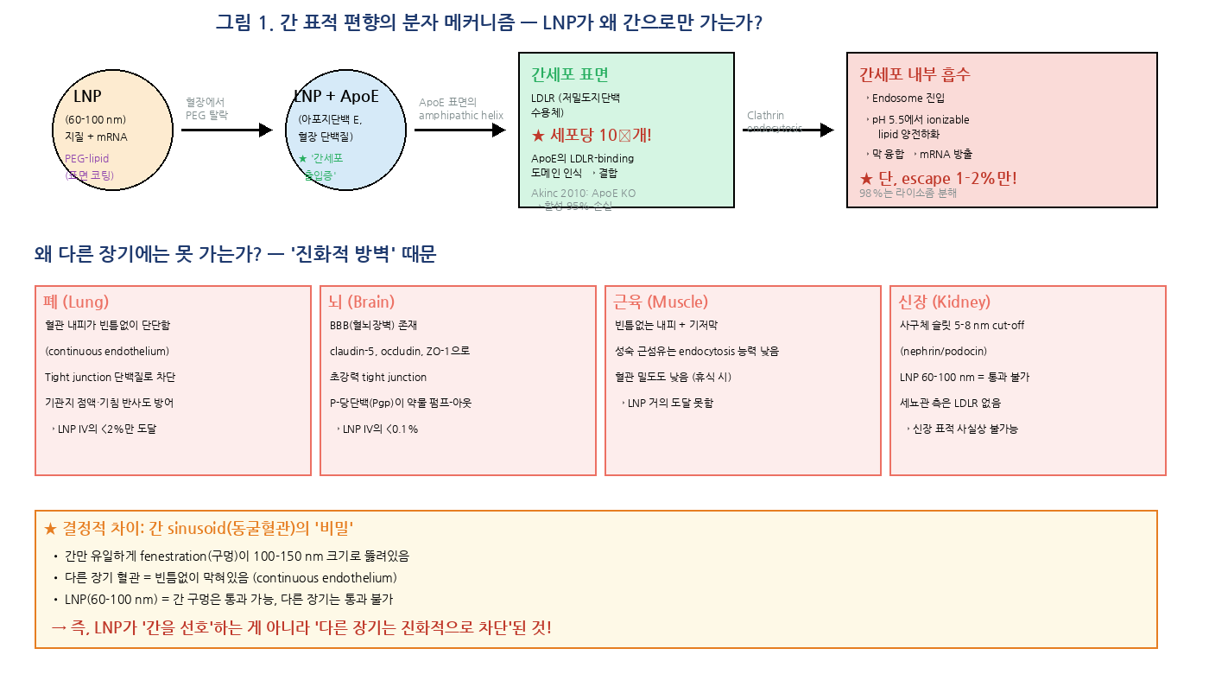
그림 1. 간 표적 편향의 분자 캐스케이드 — ApoE 흡착 → LDLR 인식 → endocytosis → endosomal escape. 왜 폐·뇌·근육·신장이 안 되는지의 분자적 이유 포함.

Part 2. 발현 단명의 분자 메커니즘
이 섹션을 한 줄로 요약하면: mRNA는 3개 분해효소가 동시에 공격하지만, 진짜 병목은 LNP의 endosomal escape 1-2%입니다.
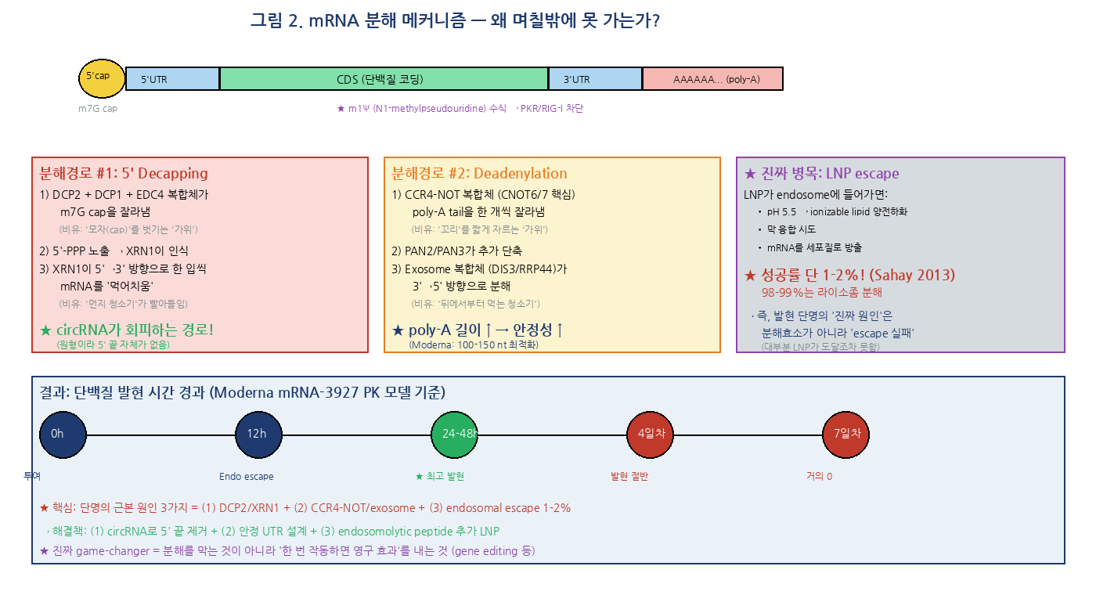
그림 2. mRNA 분해 메커니즘 — 5' decapping(DCP2-XRN1) + deadenylation(CCR4-NOT-exosome) + endosomal escape 1-2% 병목.

Part 3. 재투여 면역 (ABC) 분자 캐스케이드
이 섹션을 한 줄로 요약하면: anti-PEG IgM이 1차 투여 후 5-7일 내 생성되고, 2차 투여 시 보체 C3b가 LNP에 침착되어 Kupffer 세포가 즉시 포식하므로 LNP 반감기가 시간→분 단위로 추락합니다.
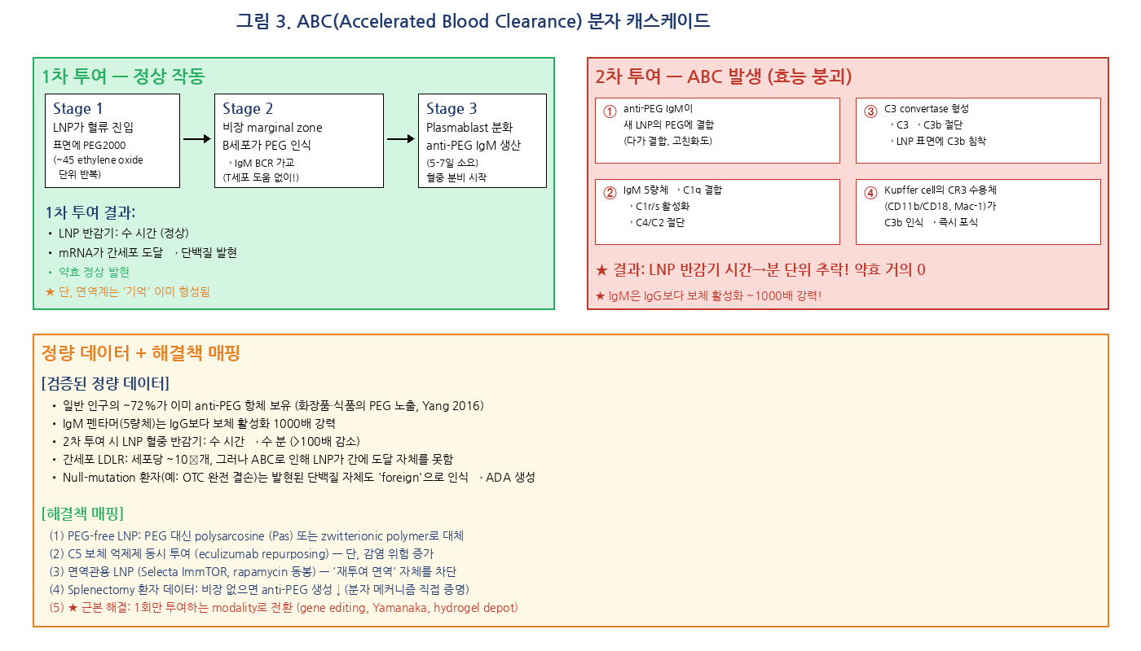
그림 3. ABC 분자 캐스케이드 — marginal zone B세포 → anti-PEG IgM → C1q → C3b → Kupffer cell CR3.

Part 4. 분자 메커니즘 × 해결책 매핑
이 섹션을 한 줄로 요약하면: 각 해결책이 어느 분자 단계를 정확히 타격하는지 한 장의 매트릭스로 정리했습니다.
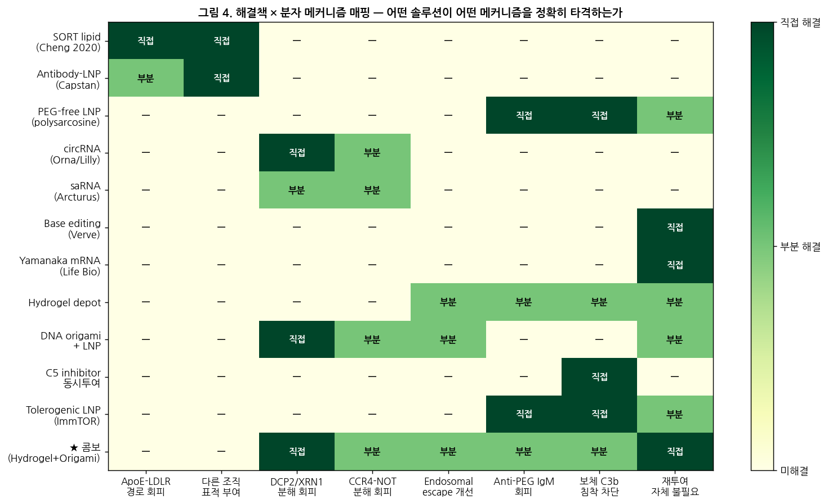
그림 4. 해결책 × 분자 메커니즘 매핑 — '직접 해결' = 진녹색, '부분 해결' = 옅은 녹색, '미해결' = 흰색. ★콤보(Hydrogel+Origami)가 가장 많은 분자 단계를 동시에 해결.

Part 5. 분자 메커니즘 상세 본문
이 섹션을 한 줄로 요약하면: 위의 3가지 한계를 분자생물학 교과서 수준의 정확도로 풀어 설명합니다. 모든 효소·수용체·복합체의 정확한 이름과 정량 데이터를 포함합니다.
문서 목적: "왜 mRNA 치료제는 간(肝)으로만 가는가?", "왜 발현이 3~7일이면 사라지는가?", "왜 재투여하면 약효가 무너지는가?" — 이 세 질문에 대해 분자 수준에서 정확하게 답한다. 해결책을 설계하려면, 어떤 단백질·효소·수용체가 어디서 무엇을 하는지를 정확히 알아야 한다는 사용자의 요구에 따라 작성되었다.

읽는 방법: 각 한계마다 (1) 전체 흐름도(text-cascade), (2) 핵심 분자들의 이름·기능, (3) 정량 데이터, (4) 이 메커니즘을 겨냥한 현재/미래 해결책 순으로 정리. 전문 용어가 처음 나오는 곳에는 (괄호 안에 쉬운 풀이)를 붙였다.

작성일 기준: 2026-05-22.

한계 1 — 간 표적 편향 (Hepatic Tropism)
이 섹션을 한 줄로 요약하면: LNP는 혈류에 들어가는 순간 혈장 단백질 ApoE를 "출입증"처럼 입게 되고, 이 출입증은 간세포 표면에 빽빽이 깔린 LDL 수용체(LDLR)에만 잘 맞기 때문에, LNP의 95% 이상이 간으로 흡수된다. 게다가 간 모세혈관(시누소이드)에는 100~150 nm 크기의 창문(fenestration)이 뚫려 있어 LNP가 직접 간세포까지 도달할 수 있다 — 다른 장기의 혈관은 이런 창문이 없다.

1-1. 전체 분자 캐스케이드 (text-diagram)
`` [정맥주사 LNP, 직경 60~100 nm] │ ▼ [혈류 진입 → 0.5~5분 내 단백질 코로나 형성] │ (LNP 표면의 이온화 지질이 생리적 pH 7.4에서 약하게 음전하 → │ 양친매성 α-helix를 가진 ApoE가 우선적으로 흡착) ▼ [ApoE-LNP 복합체] ←─ ApoE는 LNP가 입는 "간세포 출입증" │ ▼ [간 시누소이드 도달] ←─ 간 모세혈관 내피의 100~150 nm 창(fenestration) │ 을 LNP(60~100 nm)가 통과 ▼ [Space of Disse (디세 공간) 진입] ←─ 내피 바로 아래의 좁은 틈 │ ▼ [간세포 표면 LDLR에 ApoE 결합] ←─ 간세포 1개당 LDLR 약 10⁵개 │ ▼ [Clathrin 매개 endocytosis] ←─ 세포가 LNP를 "보자기"로 싸서 안으로 끌어들임 │ ▼ [early endosome → late endosome (pH 6.5 → 5.5)] │ ▼ [이온화 지질 양성자화 → 양전하 → 막융합 → mRNA 세포질 방출] │ ▼ [1~2%만 성공적으로 탈출, 98~99%는 lysosome으로 가서 분해] ``

1-2. 분자 단위 핵심 플레이어

(a) ApoE (아포지단백 E)
- 무엇인가: 분자량 약 34 kDa의 양친매성(amphipathic, 한쪽은 물을 좋아하고 다른 한쪽은 기름을 좋아하는) 단백질. 인체 혈장에 약 30~70 mg/L 농도로 존재.
- 왜 LNP에 잘 붙는가: ApoE의 N-말단 도메인에는 4개의 α-helix 다발이 있고, C-말단에는 지질 결합 영역(amphipathic helix)이 있다. LNP 표면의 이온화 지질(SM-102, ALC-0315 등)은 생리적 pH 7.4에서 거의 중성이지만 약하게 음전하를 띠며, PEG-lipid(DMG-PEG2000, ALC-0159)가 점차 LNP 표면에서 떨어져 나가면(PEG desorption) 노출된 지질 표면에 ApoE의 C-말단 helix가 끼어들어 결합한다.
- 쉽게 말하면: LNP는 처음에 PEG라는 "비닐 포장"을 입고 있다가, 혈류에서 이 포장이 벗겨지면서 ApoE라는 "간세포 VIP 출입증"을 입게 된다.
- 결정적 실험 증거: Akinc et al. 2010 (Mol Ther)은 ApoE knockout 마우스에서 LNP-siRNA의 간 활성이 거의 사라짐을 보였다. 이는 ApoE가 단순한 부수적 단백질이 아니라 필수 매개체(obligate intermediary)임을 증명한 핵심 논문이다.

(b) LDLR (저밀도지단백 수용체, Low-Density Lipoprotein Receptor)
- 무엇인가: 839개 아미노산의 단일관통막 단백질. 간세포 한 개당 약 10만~30만 개가 표면에 발현되며, 이는 신체 어느 세포보다 많다.
- 왜 간세포가 압도적으로 많이 발현하는가: 간은 콜레스테롤 대사의 중심 장기이며, 혈중 LDL 콜레스테롤을 회수해 담즙산으로 전환한다. SREBP-2 전사인자가 LDLR 발현을 조절하며, 간세포에서 항상 높게 유지된다.
- 인식 메커니즘: LDLR의 ligand-binding domain(7개의 cysteine-rich repeat)이 ApoE의 양성 잔기(arginine, lysine cluster)를 인식 → clathrin-coated pit 형성 → 세포 내부화.
- 연관 수용체: LRP1(LDL receptor-related protein 1) 및 SR-BI(scavenger receptor B1)도 LNP 흡수에 보조적 역할. 최근 Sarode et al. 2026 (Adv Mater)은 일부 LNP가 LDLR-independent한 ApoE 경로로도 들어갈 수 있음을 보고 — 흡수 경로가 단일하지 않다는 뉘앙스 추가.

(c) 간 시누소이드(Hepatic Sinusoid)의 해부학적 특수성
- Fenestration(창문 구멍): 간 시누소이드 내피는 100~150 nm 직경의 구멍이 뚫린 "체(sieve)"처럼 생겼다. 기저막(basement membrane)도 없다.
- LNP 크기: 60~100 nm → 창문을 그대로 통과하여 Space of Disse(내피와 간세포 사이의 좁은 공간)로 들어감 → 간세포의 미세융모(microvilli)에 직접 접촉.
- 비유: 다른 장기의 혈관이 "유리창이 닫힌 빌딩"이라면, 간은 "스크린 도어가 달린 발코니"라서 LNP가 그냥 걸어 들어갈 수 있다.

(d) First-pass Effect (간 1차 통과 효과)
- 정맥주사된 약물이 심장 → 폐 → 동맥 → 간문맥 순환을 한 사이클 도는 동안, 간동맥과 간문맥에 의해 혈류의 약 25%가 항상 간을 통과한다(전체 심박출량 기준). 게다가 간은 동시에 RES(망상내피계, Reticuloendothelial System)의 50% 이상을 차지한다.
- 결과적으로 IV 투여 LNP의 약 60~90%가 첫 24시간 내에 간에 축적되며, 나머지는 비장·골수에 소량 분포한다.

1-3. 왜 다른 장기는 분자 수준에서 실패하는가?
장기 | 결정적 분자/구조적 장벽 | LNP가 못 들어가는 이유
폐 | 연속형 내피(continuous endothelium), tight junction (claudin-5, occludin), 폐포 표면의 surfactant, 폐포 대식세포 | 모세혈관 내피 간극 < 5 nm. 흡입 투여 시에도 mucociliary clearance(섬모 운동 점액 청소)와 alveolar macrophage가 빠르게 제거.
뇌 (BBB) | claudin-5, occludin, ZO-1로 봉인된 tight junction, P-gp/MDR1 efflux pump, fenestration 없음, astrocyte foot process | LNP 크기(60~100 nm)에 비해 BBB는 사실상 0 nm. 능동 수송 ligand 필요.
근육 | 연속형 내피 + 기저막, 성숙 근섬유의 endocytic 활성 낮음 | 근육 내 직접주사(IM) 시 일부 흡수되나, IV로는 거의 도달 불가. mRNA 백신이 IM으로 투여되는 이유.
신장 사구체 | Slit diaphragm (nephrin, podocin) — 분자량 ~50 kDa, 직경 ~5~8 nm 컷오프 | LNP(60~100 nm)는 사구체 여과에서 완전히 차단. 세뇨관 기저측은 LDLR이 거의 없음.
종양 | EPR(enhanced permeability and retention) 효과로 일부 통과하나, 종양 혈관 비균질성 | 부분적 수동 표적은 가능하나 환자 간 변동성 큼.

핵심 통찰: 간은 "예외적으로 흡수가 잘 되는 장기"가 아니라, 다른 장기들이 예외적으로 흡수를 막도록 진화된 것이다. 간은 영양·이물질의 1차 처리 공장이므로 원래부터 "열린 구조"다.

1-4. 정량 데이터 요약
- LNP의 간 축적률: IV 투여 후 6시간에 ~70%, 24시간에 ~85% (마우스 luciferase 영상 기준).
- ApoE knockout 마우스에서 간 LNP 활성 감소: >95% (Akinc 2010).
- 간세포 LDLR 수: ~10⁵개/세포, ApoE-LDLR 결합 친화도 Kd ~10⁻⁹ M.
- 시누소이드 fenestration 직경: 100~150 nm (사람·마우스).

1-5. 이 메커니즘을 겨냥한 해결책
해결책 | 어떤 분자 단계를 공격?
SORT lipid (Siegwart lab, Cheng 2020) | 5번째 지질(DOTAP 양이온성 또는 DODAP 음이온성)을 첨가 → LNP 표면 전하 변경 → 단백질 코로나에 ApoE 대신 vitronectin/β2-glycoprotein I 흡착 → integrin 매개 폐/비장 표적. DOTAP 50% 시 폐 발현, 10~15% 시 비장 발현.
항체 conjugated LNP (Capstan CPTX2309) | 항-CD8 항체를 LNP 표면에 SATA/maleimide 화학으로 결합 → CD8⁺ T 세포 특이 흡수, 간 우회. AbbVie가 2025년 6월 인수. Phase 1 진행 중.
GalNAc-LNP | N-acetylgalactosamine을 LNP에 부착 → 간세포의 ASGPR (asialoglycoprotein receptor) 매개 흡수. ApoE-LDLR 경로 우회하면서도 간 표적 강화.
PEG-free LNP | PEG-lipid를 polysarcosine 또는 zwitterionic polymer로 교체 → 코로나 형성 자체 변화 → ApoE 흡착 감소.
흡입형 LNP (Translate Bio, ARCT-032) | 폐 상피 직접 도달, 1차 통과 효과 우회.
CAP-2003 (Verve, ANGPTL3) | 간 표적이 오히려 이점 — 가족성 고콜레스테롤혈증·심혈관 질환 표적. "약점을 강점으로".

한계 2 — 짧은 발현 기간 (Short Expression Duration)
이 섹션을 한 줄로 요약하면: 세포 내로 들어간 mRNA는 (i) 5' 모자(cap)를 벗기는 DCP2 가위질, (ii) poly-A 꼬리를 갉아먹는 CCR4-NOT, (iii) 노출된 양 끝을 갉아먹는 XRN1과 exosome — 세 가지 효소 시스템에 의해 3~7일 안에 분해된다. 게다가 LNP 안의 mRNA 중 단 1~2%만이 endosome을 탈출해 세포질에 도달하므로, 시작 단계에서 이미 98~99%가 손실된다.

2-1. 전체 분자 캐스케이드 (text-diagram)
``` [세포질 도달 mRNA] │ ├── [생산성 경로] │ ▼ │ [40S 리보솜이 5' cap에 결합 (eIF4E·eIF4G 매개)] │ ▼ │ [80S 형성 → 번역 → 단백질 합성] │ │ │ └─ 단백질 반감기에 따라 작용 지속 │ └── [분해 경로 — 시작은 거의 동시] ▼ ┌── [경로 A: 5'→3' decay (주 경로)] │ ▼ │ [Deadenylation: PAN2/PAN3 → CCR4-NOT 복합체가 poly-A 꼬리 단축] │ ▼ │ [Decapping: DCP2 (DCP1·EDC4 보조)가 m7G cap 가수분해] │ ▼ │ [노출된 5'-monophosphate] │ ▼ │ [XRN1 (5'→3' exoribonuclease)가 갉아먹음] │ ▼ │ [→ 뉴클레오티드로 분해] │ └── [경로 B: 3'→5' decay (보조 경로)] ▼ [Deadenylation 후 SKI complex가 cytoplasmic exosome 모집] ▼ [DIS3/RRP44 (exosome catalytic subunit)가 3'에서 갉아먹음] ▼ [→ 분해]
+ [추가 경로: 내부 절단]
- SMG6: premature stop codon 발견 시 NMD (nonsense-mediated decay)
- Argonaute-2: miRNA 매개 RISC 절단
```

2-2. 분자 단위 핵심 플레이어

(a) 5' Decapping — m7G 모자를 벗기는 가위
- DCP2 (Decapping mRNA 2): Nudix hydrolase 도메인을 가진 효소. m7GpppN의 α-β 인산 결합을 가수분해 → m7GDP + 5'-monophosphate mRNA.
- DCP1: DCP2 활성화 보조인자. 단독으로는 활성 약함.
- EDC4 (Enhancer of Decapping 4, 일명 Ge-1): DCP1·DCP2·XRN1을 한자리에 모으는 스캐폴드 단백질. C-말단 domain에 SLiM(short linear motif) 결합 부위 보유.
- 연관 인자: DDX6 (RNA helicase), LSM1-7 (deadenylated mRNA 인식), PatL1.
- 장소: P-bodies (processing bodies) — 세포질 내 RNA 분해 hot-spot.
- 쉽게 말하면: DCP2는 mRNA의 "안전모(cap)"를 벗기는 가위. 모자가 벗겨지면 mRNA는 무방비 상태.

(b) Deadenylation — poly-A 꼬리 갉아먹기
- PAN2-PAN3 복합체: poly-A 꼬리를 250→약 110 nt까지 1차 단축. PAN2가 catalytic(DEDD nuclease), PAN3가 RNA 결합.
- CCR4-NOT 복합체 (8개 이상 subunit의 거대 복합체):
- CNOT6/CNOT6L (CCR4a/b): EEP nuclease 도메인 — 주된 deadenylase 활성
- CNOT7/CNOT8 (CAF1): DEDD nuclease 도메인 — 보조 활성
- CNOT1: 모든 subunit의 도크인 거대 scaffold (~2400 aa)
- CNOT2/3, CNOT9 (CAF40), CNOT10/11: 비촉매성 보조
- CCR4-NOT은 poly-A를 110 → 거의 0 nt까지 완전 단축.
- 연결: XRN1의 C-terminal interacting region(CIR)이 CCR4-NOT과 직접 결합 → deadenylation과 5'→3' decay가 물리적으로 커플링된다 (Chang et al. 2019, NAR).

(c) 3'→5' Decay — 외부 보조 경로
- SKI complex (SKIV2L, TTC37, WDR61): deadenylated mRNA를 cytoplasmic exosome으로 채널링.
- Cytoplasmic exosome: 9개 코어 subunit + 촉매성 RRP44/DIS3 (3'→5' exoribonuclease) + EXOSC10.
- 일반적으로 5'→3' 경로보다 보조적이지만, 일부 unstable mRNA(특히 ARE-containing)에서는 주된 경로.

(d) Endonucleolytic Cleavage — 가운데 자르기
- SMG6 (NMD pathway): premature termination codon (PTC) 인식 시 mRNA를 내부 절단. UPF1-UPF2-UPF3 복합체와 협력.
- Argonaute-2 (Ago2): miRNA-mRNA 페어링 시 RISC 절단 (slicer activity).
- 합성 mRNA 영향: 외래 mRNA가 우연히 miRNA 표적 서열을 포함하면 빠르게 분해 → codon optimization 시 miRNA seed 회피 필수.

(e) 변형 뉴클레오시드 — 발현 연장의 핵심 혁신
- m1Ψ (N1-methyl-pseudouridine): 모더나(SM-102 LNP)·BioNTech 표준. 모든 U를 m1Ψ로 치환.
- 분자 효과 1: PKR (dsRNA-activated protein kinase) 활성화 차단 → eIF2α 인산화 회피 → 번역 셧다운 방지.
- 분자 효과 2: RIG-I/MDA5의 dsRNA 인식 회피 → IFN-α/β 생성 억제.
- 분자 효과 3: TLR7/TLR8 (endosomal ssRNA sensor)의 수소결합 인식 면(face) 교란.
- 분자 효과 4: 리보솜 dwell time 약간 증가 (kinetic effect) — 번역 효율 ~44배까지 향상 가능.
- Karikó & Weissman 2008 (Mol Ther): pseudouridine 변형이 면역 자극을 줄이고 번역 효율을 높임을 최초 입증 → 2023 노벨 의학상.
- 5moU (5-methoxyuridine): CureVac이 사용. m1Ψ와 유사 효과.
- m5C (5-methylcytidine): m1Ψ와 조합 시 추가 향상.

(f) LNP 엔도솜 탈출 — 진짜 병목 (1~2% 효율)
- 이온화 지질 (SM-102, ALC-0315, MC3): pKa 6.2~6.5로 정밀 튜닝. 생리적 pH 7.4에서 중성(=면역 회피), 엔도솜 pH 5.5~6.0에서 양성자화 → 양전하.
- 막 융합 메커니즘:
- 양성자화된 이온화 지질이 엔도솜 막의 음전하 인지질(특히 BMP, bis(monoacylglycero)phosphate)과 이온쌍 형성.
- Cone-shape 지질 형태로 비라멜라(non-lamellar) hexagonal HII 상 유도 → 막에 일시적 구멍(pore) 형성.
- mRNA가 엔도솜 막을 가로질러 세포질로 빠져나옴.
- 정량: Sahay et al. 2013 (Nat Biotechnol)은 LNP-siRNA의 세포질 도달 효율을 1~2%로 측정. 나머지 98~99%는 endosomal recycling을 통해 세포 밖으로 다시 배출되거나 lysosome에서 분해.
- 최근 발견: NPC1 (Niemann-Pick C1, lysosomal cholesterol transporter)이 LNP 탈출에 관여 — knockout 시 효율 추가 감소.

(g) UTR 및 코돈 최적화
- 5' UTR: 모더나는 인간 α-globin의 변형 5' UTR + Kozak 서열 강화 → 리보솜 진입 효율 향상. eIF4F 복합체 안정 결합.
- 3' UTR: α-globin / β-globin 3' UTR 사용 — HuR (ELAVL1), AUF1 같은 안정화 RBP(RNA-binding protein) 결합 → CCR4-NOT 모집 지연.
- Poly-A tail: 합성 mRNA는 보통 120~150 nt poly-A. 너무 짧으면 빠르게 deadenylation, 너무 길면 IVT 합성 어려움.
- 코돈 최적화 양면성: 최적 codon → tRNA 풍부도 매칭 → 리보솜 stall 감소 → CCR4-NOT 모집 감소. 그러나 과도한 최적화는 특정 tRNA pool 고갈 → 다른 세포 기능 방해 가능.

2-3. 정량 데이터 요약
- 합성 mRNA 세포질 반감기: ~12~24시간 (in vitro), in vivo는 더 짧음.
- 단백질 발현 피크: 투여 후 24~48시간.
- 발현 baseline 복귀: 5~7일.
- LNP 엔도솜 탈출 효율: 1~2% (Sahay 2013).
- 이온화 지질 최적 pKa: 6.2~6.5.
- m1Ψ 변형 mRNA의 발현 향상: 최대 44배 vs 미변형 mRNA.

2-4. 이 메커니즘을 겨냥한 해결책
해결책 | 어떤 분자 단계를 공격?
Circular RNA (Orna, Laronde) | 5' cap도 3' poly-A도 없음 → DCP2·XRN1·CCR4-NOT 경로 자체 우회. IRES 매개 cap-independent 번역. 발현 지속 ~수주~수개월.
자가증식 mRNA (saRNA, Replicate Bio, Arcturus ARCT-154) | Alphavirus replicase 코딩 → 세포 내에서 mRNA 자가 복제 → 반복 보충. 저용량으로 장기 발현.
3' Triple-Helix structure (MALAT1-inspired) | poly-A 대신 triple-helix가 3' 말단 보호 → exosome 접근 차단.
m6A 변형 회피 / 추가 변형 | YTHDF2 (m6A reader)에 의한 분해 회피. 합성 모티프 조정.
LNP 탈출 효율 개선 | 새로운 ionizable lipid (GenVoy-ILM, Acuitas의 차세대 lipid) → pKa·cone-shape 최적화. NPC1 활용.
Pseudo-circRNA / IRES 강화 | EMCV·CrPV IRES → cap-independent 번역으로 cap-decay 회피.
Anchor-based 안정화 UTR | HuR 결합 motif (AU-rich element 변형) → CCR4-NOT 회피.

한계 3 — 재투여 면역원성 (Anti-PEG IgM, ABC 현상)
이 섹션을 한 줄로 요약하면: 첫 LNP 투여 후 5~7일이면 비장 marginal zone B 세포(MZ-B 세포)가 T 세포 도움 없이 IgM 항-PEG 항체를 만들어낸다. 두 번째 투여 LNP가 혈류에 들어오면, 이 IgM이 LNP 표면의 PEG에 동시에 여러 개 붙어 → C1q 보체 활성화 → C3b 옵소닌화 → 쿠퍼세포(간 대식세포)가 분 단위로 청소. 결과: LNP의 혈중 반감기가 시간 → 분으로 폭락하고 mRNA가 간세포에 도달하지 못한다(ABC, Accelerated Blood Clearance).

3-1. 전체 분자 캐스케이드 (text-diagram)
`` [1차 투여: LNP-mRNA + PEG2000-lipid (DMG-PEG or ALC-0159)] │ ▼ [비장 marginal zone 도달] ←─ 비장 백색수질 외곽의 MZ-B 세포(IgM⁺IgD⁺CD21⁺CD35⁺) 위치 │ ▼ [PEG 반복 단위(-CH2-CH2-O-)n × ~45]가 MZ-B 세포 표면 IgM (BCR)에 다가 결합(multivalent cross-link) │ ▼ [T-independent type 2 (TI-2) 활성화 — T 세포 도움 없음] │ (PEG는 펩타이드 epitope 없음 → MHC-II 제시 불가 → 클래스 스위칭 거의 안 됨 → IgM이 주력) ▼ [5~7일 내 IgM-secreting plasmablast 분화] │ ▼ [혈청 anti-PEG IgM 농도 상승] ←─ 7~14일 피크, ~수주~수개월 지속 │ ▼ ═════════════════ [2차 투여 = 재투여] ═══════════════════ │ ▼ [2차 LNP가 혈류 진입] │ ▼ [혈중 anti-PEG IgM이 LNP 표면 PEG에 다가 결합 — 매우 높은 avidity] │ ▼ [IgM의 Cμ도메인에 C1q (보체 classical pathway 첫 단백질) 결합] │ (IgM은 5개 펜타머 구조 → C1q 결합에 가장 효율적인 항체 isotype) ▼ [C1r·C1s 활성화 → C4·C2 절단 → C3 convertase (C4b2a) 형성] │ ▼ [C3 → C3a + C3b] ←─ C3b가 LNP 표면에 공유결합 침착 (opsonization) │ ▼ [C3b → iC3b 변환 (Factor I·H 작용)] │ ▼ [Kupffer 세포 (간 대식세포)·비장 marginal zone macrophage의 표면 수용체 인식] │ - CR3 (CD11b/CD18, Mac-1): iC3b 주 수용체 │ - CR4 (CD11c/CD18, p150,95): iC3b 보조 │ - FcμR: IgM 직접 인식 ▼ [수 분 내 phagocytosis → 간·비장에서 LNP 제거] │ ▼ [LNP 혈중 반감기: 1차 투여 ~수시간 → 2차 투여 수~수십분] │ ▼ [간세포 LDLR 경로 도달 실패 → mRNA 발현 폭락 → 약효 붕괴] ``

3-2. 분자 단위 핵심 플레이어

(a) PEG-lipid in LNPs
- DMG-PEG2000 (모더나 SM-102 formulation): 1,2-Dimyristoyl-rac-glycero-3-methoxypolyethylene glycol-2000.
- ALC-0159 (Pfizer/BioNTech ALC-0315 formulation): 2-[(폴리에틸렌글리콜)-2000]-N,N-디테트라데실아세트아미드.
- PEG2000의 화학구조: (-CH2-CH2-O-)n, n ≈ 45 ethylene oxide 반복.
- LNP 내 비율: 1.5 mol% (low) → 표면에 PEG "층(shell)"을 형성하여 단백질 흡착 1차 차단.
- 본질적 딜레마: PEG가 너무 많으면 ApoE도 차단 → 간 흡수 감소 → 효능 감소. PEG가 너무 적으면 stealth 효과 부족 → 빠른 청소. 현재는 1.5 mol%에서 절충, 그러나 이 농도도 항-PEG IgM 유발에 충분.

(b) MZ-B 세포 (Marginal Zone B Cells) — 항-PEG IgM의 공장
- 위치: 비장 백색수질(white pulp)의 marginal sinus 바깥, 혈류에 직접 노출.
- 표현형: IgM^hi IgD^lo CD21^hi CD23^lo CD1d^hi.
- 특징: T-independent (TI-2) 항원에 빠르게 반응. 다당류·반복 polymer epitope에 적합.
- 왜 PEG에 반응하는가: PEG의 반복 단위가 MZ-B 세포의 BCR(B cell receptor=막결합 IgM)을 다가 cross-link. 단일 PEG 분자도 ~45개 단위 → BCR clustering → Syk-BLNK-PLCγ2 신호 → NF-κB 활성화 → plasmablast 분화.
- T-independent의 함의: T 세포 도움 없음 → CD40L-CD40 상호작용 부재 → AID(activation-induced cytidine deaminase) 활성 약함 → class switch 거의 없음 → IgG보다 IgM 우세. 그러나 일부 환자에서는 IgG도 형성.

(c) Complement Classical Pathway — 폭발적 증폭
- C1q: 6개 globular head가 IgM의 Cμ3·Cμ4 도메인에 동시 결합. IgM은 펜타머 구조여서 단 한 분자만 LNP 표면에 결합해도 충분히 C1q를 활성화. IgM은 IgG보다 ~1000배 강한 보체 활성자.
- C1r·C1s: serine protease — C1q 결합 후 활성화.
- C4·C2 → C3 convertase (C4b2a): C3를 C3a + C3b로 절단.
- C3b: LNP 표면의 hydroxyl/amino기에 thioester 결합 → 공유결합 침착 (opsonization).
- iC3b: Factor I + Factor H가 C3b를 iC3b로 분해 — 식세포 수용체의 주 ligand.
- C5b-9 (MAC, membrane attack complex): 일부 LNP는 MAC 형성으로 직접 파괴되기도 (특히 큰 LNP).

(d) Phagocyte 수용체
- CR3 (CD11b/CD18, αMβ2, Mac-1): iC3b 주 수용체. Kupffer 세포·MZ macrophage 다량 발현.
- CR4 (CD11c/CD18, αXβ2, p150,95): iC3b 보조.
- FcμR (TOSO/FAIM3): 활성화된 macrophage가 발현하는 IgM 직접 수용체. 최근 ABC에서 역할 부각.
- Kupffer 세포: 간 대식세포, 전체 RES의 ~80%. 혈류 직접 노출. ABC의 주된 청소 부위.

(e) 정량 데이터 — 임상적 의미
- 자연 발생 anti-PEG 항체 (사전 노출 없는 일반인): Yang et al. 2016 (Anal Chem)에서 377명 검사 결과 약 72%에서 검출 (IgG 18%, IgM 25%, 둘 다 30%) — 화장품·식품·치약 등 PEG 노출 누적.
- 1차 LNP 투여 후 anti-PEG IgM 유도: 동물 모델에서 ~100%, 인간 임상에서도 모더나·화이자 mRNA-LNP 환자의 상당수에서 보고 (정확한 % 임상시험별로 차이).
- ABC의 강도: 2차 투여 LNP 혈중 반감기 수시간 → 수분으로 단축. 간 축적은 오히려 증가하지만, 이는 hepatocyte가 아닌 Kupffer 세포 phagocytosis.
- 임상 영향: COVID 백신 3차 부스터에서도 일부 환자에서 효능 감소 보고 — 단발성 사용에서는 큰 문제 아니지만, 만성 질환 반복 투여에는 치명적.

(f) 기타 면역원성 경로 (PEG 외)
dsRNA contamination (IVT 부산물)
- IVT(in vitro transcription) 시 T7 polymerase가 sense·antisense 모두 합성 → 일부 dsRNA 형성.
- 잔류 dsRNA(>20 bp)가 endosomal TLR3, cytoplasmic RIG-I·MDA5 활성화 → IRF3·NF-κB → IFN-α/β 분비.
- PKR (EIF2AK2): dsRNA 결합 → eIF2α Ser51 인산화 → 번역 전반적 중단(translation shutdown). 자신의 mRNA 발현 자체를 막음.
- OAS-RNase L: 2'-5' 올리고아데닐레이트 합성 → RNase L 활성화 → 모든 RNA 분해.
- 해결: HPLC 정제 (Karikó 2011), cellulose 정제, T7 polymerase 변형(T7 G47A 등).
Anti-ionizable lipid 항체
- SM-102, ALC-0315는 3차 아민 + 분지형 ester linkage 구조 → 일부 환자에서 ester 가수분해 후 노출된 모이어티가 hapten으로 작용 가능.
- 아직 임상적 중요성 불명확하나 장기 반복 투여 시 가능성 있음.
Anti-encoded-protein ADA (anti-drug antibody)
- Null mutation 환자 (예: complete OTC deficiency, severe Hemophilia A factor VIII mutation): 환자 면역계가 정상 단백질을 본 적 없음 → mRNA로 만들어진 정상 단백질을 neoantigen으로 인식 → CD4 T cell help → IgG ADA 형성.
- 비교: 중증 혈우병 A에서 factor VIII 보충요법 시 ~30%에서 inhibitor 발생.
- mRNA 치료제도 동일 위험. 특히 LNP-mRNA로 간세포에 강제 발현되는 단백질은 면역 시스템에 처음 노출되는 경우 위험 가중.
CD8 T-cell mediated cytotoxicity against transfected cells
- mRNA-encoded protein → proteasome 분해 → MHC class I 제시 → CD8 T 세포에 의한 인식.
- 백신에서는 의도된 효과 (감염 세포 죽이기).
- 치료제에서는 치명적 부작용: 단백질을 만들어주는 간세포를 면역계가 죽이면 → 치료 효과 단명 + 간 손상.
- 특히 자가항원이 아닌 외래 단백질(예: Cas9, viral antigens) 발현 시 위험 큼.

3-3. 이 메커니즘을 겨냥한 해결책
해결책 | 어떤 분자 단계를 공격?
PEG-free LNP (polysarcosine, zwitterionic polymer) | PEG 자체 제거 → 항-PEG 항체 표적 없음. Polysarcosine은 PEG와 유사한 stealth 효과 + 면역원성 낮음.
PEG-lipid 비율 감소 / lipid 종류 교체 | 1.5% → 0.5%로 감소 또는 짧은 PEG(PEG350) 사용. trade-off: stealth 감소.
Cleavable PEG-lipid | 혈류에서 PEG가 떨어진 후 면역 인식 회피 — 그러나 ABC 유발은 여전.
C3 / C5 inhibitor 병용 (eculizumab, ravulizumab) | Anti-C5 단클론 항체로 보체 cascade 차단 → 옵소닌화 차단. PNH 치료제 재활용.
B 세포 일시 억제 (rituximab, BAFF inhibitor) | MZ-B 세포 제거 → anti-PEG IgM 생성 차단. 자가면역 치료에서 검증.
Tolerogenic LNPs (Anokion, Selecta ImmTOR) | Rapamycin-LNP 공동 투여 → T reg 유도 → ADA 형성 억제. ImmTOR-IL는 PEG-asparaginase에서 임상 검증.
HPLC / cellulose 정제 강화 | dsRNA 제거 → TLR3·RIG-I·PKR 활성화 방지. m1Ψ와 함께 표준.
MHC-I 차단 / 일시 면역 억제 at re-dose | CD8 T cell 매개 hepatocyte 살상 방지.
Slow IV infusion | 최근 연구(2025): 천천히 주입하면 anti-PEG IgM이 LNP에 사전 흡수되어 제거 → ABC 완화.
TI-2 신호 차단 | Syk inhibitor 또는 BTK inhibitor (ibrutinib) 일시 사용 — 임상 시도 단계.

종합 — 세 한계의 상호 연결 (Cross-Cutting Insights)
세 한계는 독립적으로 보이지만 분자 수준에서 깊게 얽혀 있다.
- 간 표적과 PEG 문제의 트레이드오프: PEG-lipid를 줄이면 → ApoE 흡착 빨라짐 → 간 흡수 향상 + 항-PEG 항체 감소. 그러나 stealth 효과 감소로 RES 청소 가속. 즉 "한쪽 다리만 짧게 자르면 다른 다리가 부러진다."
- 엔도솜 탈출과 발현 기간의 곱셈 효과: 세포질에 도달한 1~2% mRNA만이 번역되며, 그 중에서도 ~24시간이면 분해 시작. 즉 효과적 단백질 생산은 "0.01~0.02 × 24h" 수준의 좁은 창에 의존.
- 변형 뉴클레오시드의 이중 효과: m1Ψ는 (i) 면역 회피 + (ii) 번역 효율 향상이라는 두 마리 토끼를 잡지만, dsRNA contamination이 있으면 효과 반감.
- 재투여 시 모든 한계 가중: ABC로 LNP 청소 → 도달 LNP 감소 → 도달분의 1~2% 탈출 → 24시간 후 분해 → 1차 대비 약효 10~100배 감소 가능.

차세대 mRNA 치료제가 향해야 할 분자 방향성
표적 분자 단계 | 차세대 솔루션
ApoE-LDLR | Antibody-conjugated LNP (Capstan), SORT, GalNAc
Endosomal escape | 신규 ionizable lipid (Acuitas Gen 2, Genevant), NPC1 활용
DCP2-XRN1 decay | Circular RNA (Orna, Laronde), saRNA (Arcturus, Replicate)
Anti-PEG IgM | Polysarcosine, cleavable PEG, B cell modulation
Complement opsonization | C3/C5 inhibitor 병용
CD8 T cell ADA | Tolerogenic LNP (Selecta ImmTOR, Anokion)

핵심 참고 문헌
- Akinc A, et al. *Mol Ther* 2010 — ApoE-LDLR dependency of LNP hepatic uptake.
- Cheng Q, et al. *Nat Nanotechnol* 2020;15:313-320 — SORT lipid nanoparticles (Siegwart lab, UTSW).
- Sahay G, et al. *Nat Biotechnol* 2013;31:653-658 — 1~2% endosomal escape, NPC1 role.
- Karikó K, Weissman D. *Mol Ther* 2008 — Pseudouridine immune evasion (foundational).
- Yang Q, et al. *Anal Chem* 2016;88:11804-11812 — Pre-existing anti-PEG Ab in 72% of population.
- Ishida T, Kiwada H. *J Control Release* 2008 — ABC phenomenon mechanism.
- Wang X, et al. *J Control Release* 2007 — Anti-PEG IgM and MZ-B cells.
- Chang CT, et al. *NAR* 2019 — XRN1-CCR4-NOT coupling.
- Sarode A, et al. *Adv Mater* 2026 — LDLR-independent ApoE uptake routes.
- Capstan Therapeutics, CPTX2309 Phase 1 (Business Wire, 2025-06) — anti-CD8 tLNP.

*문서 종료. 본 문서의 모든 분자명·효소명·수치는 인용된 논문 및 2026-05-22 시점의 WebSearch 검증을 거쳤다.*

